# *V.V. GROENE LEEUWEN RUISELEDE V.Z.W.*

#### Stamnummer 5361 Identificatienummer 4235/89



### BTW nr. 438.692.396 Kleuren **GROEN WIT**

### Rekening KBC 473-7062391-73

|  |  |  |
| --- | --- | --- |
| Voorzitter*Biebuyck Etienne* *Industriestraat 27*  *8755 Ruiselede*  *0475/68.85.70* | **Secretaris**  *Danckaert Franky*  *Aalterstraat 99*  *8755 Ruiselede*  *051/68.73.02* | **Terrein**  *Gemeentelijk Sportstadion*  *Tieltstraat*  *Ruiselede*  *051/68.83.18* |

## GROENE LEEUWEN RUISELEDE

**16de MOLENDORPTORNOOI**

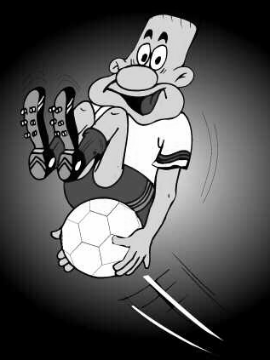

Duiveltjes, preminiemen, miniemen en knapen

Zaterdag 10 mei & zondag 11 mei 2014

Deelnemende ploegen

**Debutantjes (°2008) U6 → Zaterdagnamiddag**

|  |  |  |
| --- | --- | --- |
| GL Ruiselede | Groen/Wit | 5361 |
| SKV Zwevezele | Geel/Zwart | 6039 |
| Dosko Kanegem | Geel/Groen | 8832 |
| FC Doomkerke | Blauw/Wit | 5119 |

**Debutantjes (°2007) U7 → Zaterdagnamiddag**

|  |  |  |
| --- | --- | --- |
| GL Ruiselede | Groen/Wit | 5361 |
| SKV Zwevezele | Geel/Zwart | 6039 |
| KSV Rumbeke | Blauw/Wit/Blauw | 5181 |
| VV Jong Male | Groen/Wit | 7951 |
| KVC Wingene | Blauw/Wit | 5216 |

**Duiveltjes (°2006 ) U8 → Zaterdagvoormiddag**

|  |  |  |
| --- | --- | --- |
| GL Ruiselede | Groen/Wit | 5361 |
| SKV Zwevezele | Geel/Zwart | 6039 |
| KVE Aalter | Rood/Wit | 4763 |
| FC Doomkerke | Blauw/ Wit | 5119 |
| KSC Beernem | Groen/Zwart | 4328 |

**Duiveltjes (°2005 ) U9 → Zaterdagvoormiddag**

|  |  |  |
| --- | --- | --- |
| SKV Zwevezele | Geel/Zwart | 6039 |
| VV Jong Male | Groen/Wit | 7951 |
| FC Doomkerke | Blauw/ Wit | 5119 |
| Sp. Keiem | Paars/Wit | 8261 |

**Preminiemen (°2004) U10 → Zaterdagvoormiddag**

|  |  |  |
| --- | --- | --- |
| SKV Zwevezele | Geel/Zwart | 6039 |
| FC Doomkerke | Blauw/ Wit | 5119 |
| Sp. Keiem | Paars/Wit | 8261 |
| VK Knesselare | Wit/Geel/Zwart | 7009 |

**Preminiemen (°2003) U11 → Zaterdagvoormiddag**

|  |  |  |
| --- | --- | --- |
| GL Ruiselede | Groen/Wit | 5361 |
| SKV Zwevezele | Geel/Zwart | 6039 |
| SVV Damme | Rood/Rood | 8143 |
| KSC Beernem | Groen/Zwart | 4328 |

**Miniemen (°2002/°2001) U13 → Zaterdagnamiddag**

|  |  |  |
| --- | --- | --- |
| GL Ruiselede | Groen/Wit | 5361 |
| SKV Zwevezele | Geel/Zwart | 6039 |
| KSV Pittem | Rood/Wit | 4400 |
| SK Eernegem | Groen/Zwart | 2777 |
| KVV Sint Denijs | Groen/Wit | 2533 |
| Dosko Kanegem | Geel/Groen | 8832 |
| Waregem Dames | Geel/Rood/Geel | 3302 |
| FC Meulebeke | Wit/Rood | 1255 |
| KFC Aarsele | Rood/Blauw | 4186 |

**Knapen (°2000/°1999) U15 → Zondagvoormiddag**

|  |  |  |
| --- | --- | --- |
| GL Ruiselede A | Groen/Wit | 5361 |
| GL Ruiselede B | Groen/Wit | 5361 |
| SVV Damme | Rood/Rood | 8143 |
| SK Eernegem | Groen/Zwart | 2777 |
| KME Machelen | Blauw/Blauw | 5359 |
| VK Knesselare | Wit/Geel/Zwart | 7009 |
| FC Meulebeke | Wit/Rood | 1255 |

## Tornooireglement

**Artikel 1.**

Het tornooi is voorbehouden voor U6 – U7 – U8 - U9 - U10 - U11 en U13 op zaterdag 10 mei en voor U15 op zondag 11 mei.

**Artikel 2.**

Het tornooi wordt gespeeld op het terrein van GL Ruiselede en volgens de reglementen van de K.B.V.B.

**Artikel 3.**

De wedstrijden voor miniemen en knapen worden geleid door scheidsrechters van de

K.B.V.B.; de wedstrijden voor duiveltjes en preminiemen door eigen scheidsrechters.

**Artikel 4. Indeling van de reeksen:**

Debutantjes U6 → 4 ploegen worden in 1 reeks gespeeld.

Debutantjes U7 → 5 ploegen worden in 1 reeks gespeeld.

Duiveltjes U8 → 5 ploegen worden in 1 reeks gespeeld.

Duiveltjes U9 → 4 ploegen worden in 1 reeks gespeeld.

Preminiemen U10 → 4 ploegen worden in 1 reeks gespeeld.

Preminiemen U11 → 4 ploegen worden in 1 reeks gespeeld.

Miniemen U13 → 9 ploegen worden in 3 reeksen van 3 ploegen verdeeld.

Knapen U15 → 7 ploegen worden in 2 reeksen verdeeld.

**Artikel 5. Puntentoekenning:**

Na de voorziene speelduur die in een volgend artikel besproken wordt, worden voor zowel miniemen, preminiemen en duiveltjes volgende punten toegekend:

* de winnende ploeg krijgt 3 punten;
* de verliezende ploeg 0 punten;
* bij een gelijkspel krijgt elke ploeg 1 punt.

**Artikel 6. Klassement en bepaling finalewedstrijden:**

Wanneer er 2 of meerdere ploegen met hetzelfde aantal punten eindigen, zal de volgorde in het klassement bepaald worden door achtereenvolgens doelpuntensaldo, aantal doelpunten voor, aantal doelpunten tegen, onderling duel, …

Indien nog gelijk in alles, wordt de volgorde bepaald door lottrekking.

**Artikel 7. Duur der wedstrijden:**

Debutantjes **U6** → 2 x 10 minuten met 2 minuten rust

Debutantjes **U7** → 2 x 10 minuten met 2 minuten rust

Duiveltjes **U8** → 2 x 10 minuten met 2 minuut rust

Duiveltjes **U9** → 2 x 10 minuten met 2 minuut rust

Preminiemen **U10** → 2 x 12 minuten met 5 minuten rust

Preminiemen **U11** → 2 x 12 minuten met 5 minuten rust

Miniemen **U13** → 2 x 12 minuten met 2 minuten rust

Knapen **U15** → 2 x 12 minuten met 2 minuten rust (poule A)

2 x 15 minuten met 2 minuten rust (poule B)

Om de tornooiduur binnen de voorziene tijd te beëindigen, dient iedere ploeg zich uiterlijk 5 minuten voor de aanvang van iedere wedstrijd klaar te houden op het terrein. **Elke afwezigheid op het tijdstip van het begin van een wedstrijd ZAL ontegensprekelijk gelijkgesteld worden aan een 0-3 of 3-0 forfait-score.**

**Indien beide ploegen niet aanwezig zijn, worden er 0 punten toegekend voor beide ploegen.**

De wedstrijden voor de plaatsen bij U13 zullen 2 x 12 minuten duren met 5 minuten rust en bij U15 2 x 15 minuten met 5 minuten rust. Bij een gelijkspel op het einde van de wedstrijd worden er door elke ploeg 5 strafschoppen genomen. Indien nog gelijk, wordt er iedere keer 1 strafschop bij genomen tot een winnaar gekend is.

**Artikel 8.**

Bij slechte weersomstandigheden (wateroverlast, ...) zullen er, na onderling overleg met de deelnemende ploegen, strafschoppen genomen worden om de winnaars te bepalen (miniemen elk 9, preminiemen elk 7, duivels elk 5).

**Artikel 9.**

Voorleggen (bonds)identiteitskaart is verplicht bij U13 en U15.  
Bij de reeksen U6 – U7 – U8 - U9 – U10 – U11 kan dit gevraagd worden.

**Artikel 10.**

Tijdens alle wedstrijden mogen wisselspelers ingebracht worden met roterende vervangingen.

**Artikel 11.**

Een speler die tijdens een wedstrijd een rode kaart krijgt, wordt uitgesloten van verdere deelname aan het tornooi.

Een speler die een gele kaart krijgt, blijft voor de rest van de aan de gang zijnde wedstrijd uitgesloten, doch mag vervangen worden.

**Artikel 12.**

De scheidsrechterbladen worden door de inrichtende club ter beschikking gesteld.

De ploegafgevaardigde vult de wedstrijdbladen in vooraanvang van de wedstrijden.

**Artikel 13.**

De inrichtende club is verantwoordelijk voor de volledige organisatie.

Bij incidenten zullen de deelnemende clubs medeverantwoordelijk gesteld worden.

De inrichtende club is niet verantwoordelijk voor verloren, beschadigde of zoekgeraakte voorwerpen of eventuele gebeurlijke ongevallen.

**Artikel 14.**

De leeftijdsgroepen worden bepaald door de aan de gang zijnde reglementen van de K.B.V.B.

**Artikel 15.**

De organisatie voorziet voor iedere deelnemende speler een aandenken en een drankje en voor iedere winnaar van een reeks een beker.

Per ploeg mogen maximaal het volgend aantal spelertjes ingeschreven worden:

Duiveltjes → 8 spelers/ploeg (spelen 5 tegen 5)

Preminiemen → 11 spelers/ploeg (spelen 8 tegen 8)

Miniemen → 15 spelers/ploeg (spelen 11 tegen 11)

Knapen → 15 spelers/ploeg (spelen 11 tegen 11)

**Artikel 16.**

Alle onvoorzienbare gevallen worden geregeld volgens de reglementen van de KBVB.

In alle gevallen waarin het reglement niet voorziet, beslist de tornooileiding.

Elke deelnemende club ontvangt dit tornooireglement.

Elk forfait tijdens het tornooi wordt beboet met 50€ per niet gespeelde wedstrijd.

Voor een totale forfait van het tornooi zal 100€ aangerekend worden.

Door deelname verklaren de clubs zich akkoord met bovenvermeld reglement.

## Goed om weten

* Er wordt voor iedere tornooidag 2,5€ inkom gevraagd.
* De trainer en begeleider van elke ploeg hebben gratis toegang (er worden geen tickets opgestuurd maar beide personen plaatsen hun naam op een door ons   
  voorziene lijst aan de ingang). De spelers van de ploegen hebben ook gratis toegang.
* Er is voldoende water voorzien gedurende en na de wedstrijden. Deze kan afgehaald worden door de trainers of begeleiders aan de kleedkamers.
* Tijdens het tornooi is er een plaatselijke frituur voorzien die frietjes met frikandellen verkoopt.
* Iedere ploeg zorgt voor zijn **eigen trainingsballen.**
* De prijsuitreiking is in principe direct na de laatste wedstrijd per leeftijdscategorie.
* De eerst aangeduide ploeg fungeert als thuisploeg en dient zijn clubkleuren aan te passen aan de tegenstrever.
* Er wordt aan elke ploeg een kleedkamer toegewezen. De kleren worden echter opgeborgen in een voorziene ruimte. Na de laatste wedstrijd kan elke speler een douche nemen.
* De tornooileiding is in handen van Franky Danckaert, Isabelle Billiet, Hans Decock, Kathy Van de Moortele en Severine Wyckstandt.

Het jeugdbestuur van de Groene Leeuwen dankt

alle ploegen zeer hartelijk voor hun deelname.

Wij hopen op een sportief en aangenaam tornooi.

## Indeling van de terreinen

**Miniemen + Knapen**

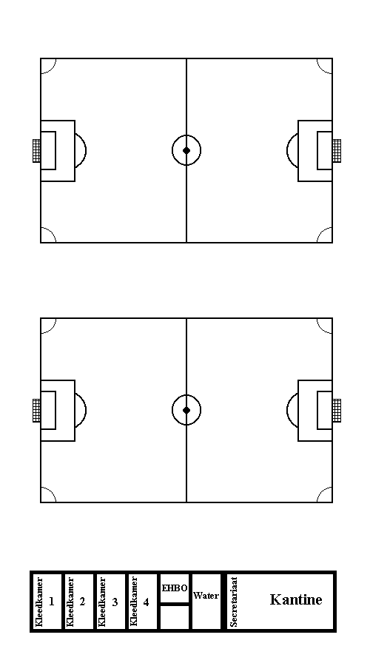

## Indeling van de terreinen

**Debutantjes, Duiveltjes en Preminiemen**

